Profit Analysis monthly BU data sync
导入Excel文件信息可见 BU CG dashboard ETL.xlsx 文件

- 下载sharepoint中的文件至本地
每月月初，待yujie提供需导入的文件路径后，通过浏览器访问SharePoint，下载需导入的文件

- 根据文件名称，在Main方法中找到该类型文件对应的导入方法执行处，移除该行注释
如下图需导入文件monthly_rate_convert.xlsx，则移除syncMonthly_rate_convert（）行的注释（其余行注释不变）
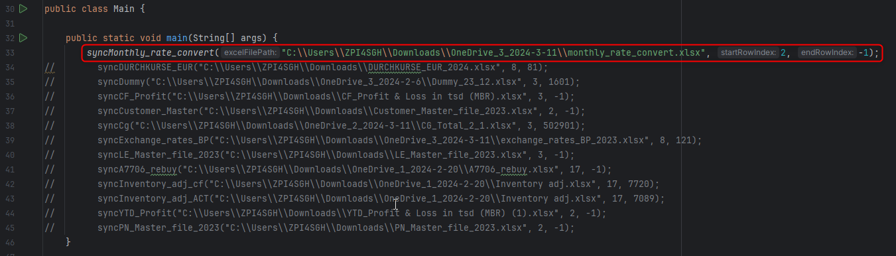

- 替换代码中的相关信息（本地文件路径、起始行、截至行），截至行若为-1，则代表自动读取至最后一行
如下图，需导入monthly_rate_convert.xlsx文件，从第2行开始读取数据直至最后一行
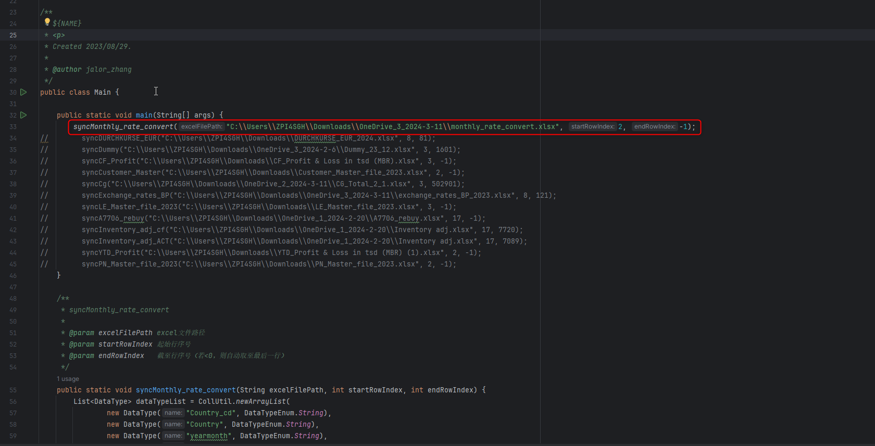

注意：大部分文件导入时，只需调整文件路径和起始行数，但由于文件存在空行情况（Excel中，Ctrl+End跳转行数与实际数据行数不匹配），该类型文件需人为查看文件中数据行数，并指定截至行数，否则会读取出数据中的空行，并写入至DB中

如下图Dummy_23_12.xlsx中，Ctrl+End跳转行数为711530，实际数据行数1601
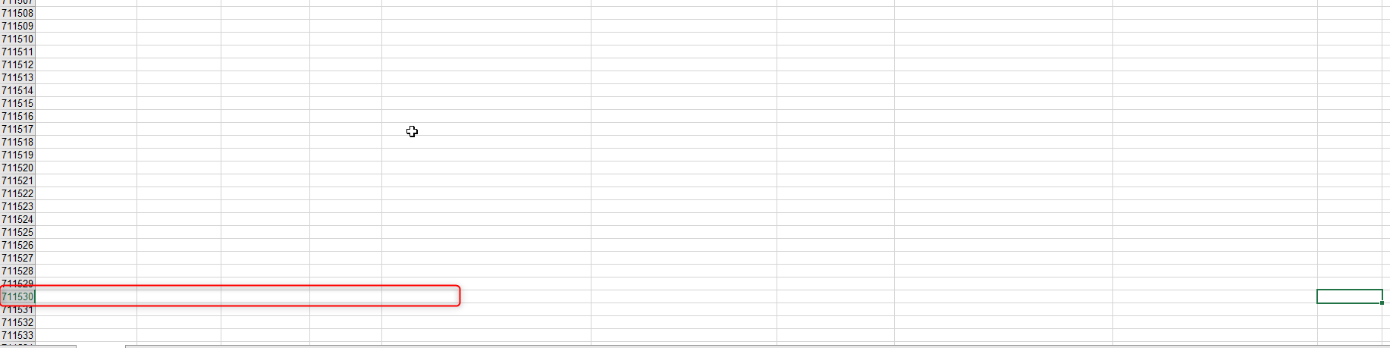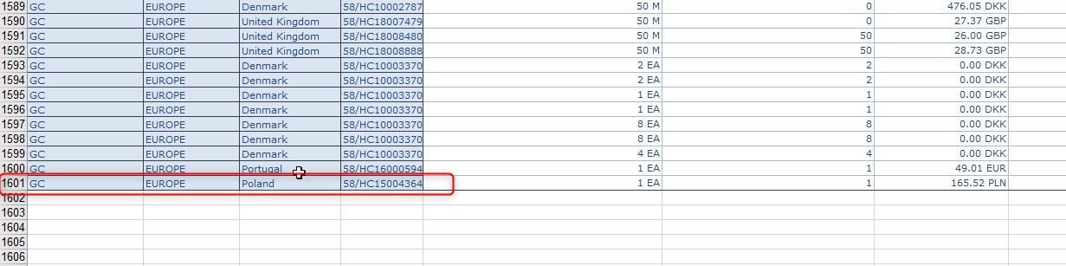

- 点击main()方法左侧的执行按钮

- 观察日志
程序将数据分批次导入DB，每批次10000行，每批次写入后，控制台将打印：
写入数据量：xxxxx
全部数据导入完成后，控制台将打印：
写入总数据量：xxxxx
可人为对比excel文件行数、写入总数据量、DB内数据量三者是否一致

- 部分表清除历史数据
导入完成后，有部分表需要清除历史数据，可执行delete语句进行数据删除
如下图，最新数据的导入时间为 2024-03-11 14:27:46，则删除该时间之前的数据
DELETE FROM [from_User].[dbo].[t_PPA_BU_monthly_exchange_convert_raw] WHERE LoadDate < '2024-03-11 14:27:46';

